春江幼儿园创意手工微课题观察记录表
观察对象：李可馨 | 年龄： 6周岁
观察者：匡菁云
观察时间：20年11月12号10：10—10：45
观察地点：晨间区域游戏美工区
儿童人数：5名 | 成人人数：1
观察目的：幼儿与材料的互动情况
观察内容：幼儿能够动手能力及绘画技能
观察背景：升入大班了，现在班里大多数幼儿已经熟悉掌握各种手工材料的使用以及一些粘贴制作的技能。同时能够用不同的材料展示制作同一种物品，同时能够结合生活实际根据季节特征制作出有主题特征的物品。同时根据欣赏范画一步步进行制作。现在已经是深秋了，到处都是秋天的景象，于是我们进行多种形式制作秋日的丰收——柿子，通过幼儿的想象和创造制作较为创意的作品。让幼儿体验创作的乐趣，提高艺术表现能力。
事件幼儿活动过程：（照片—行为表现、制作过程）
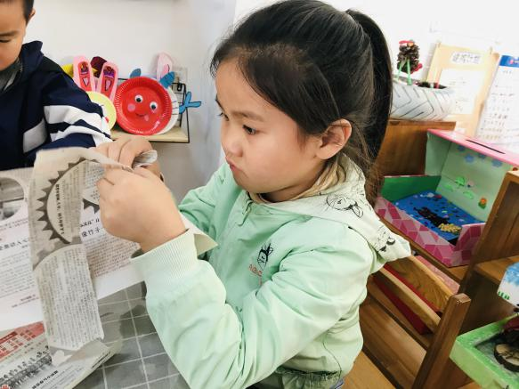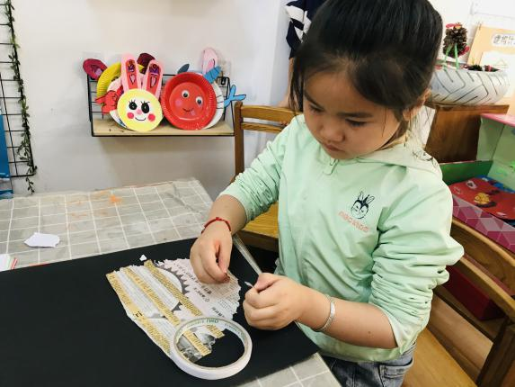
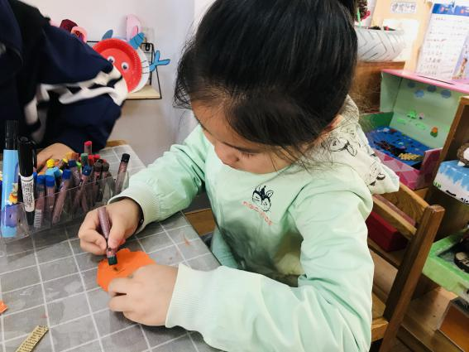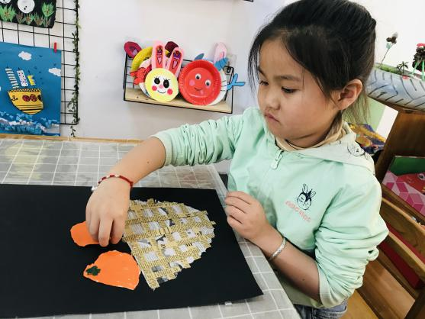
区域游戏的时候，李可馨选择在美工区做手工——柿柿如意。她一边参考范画一边将需要用到的手工材料搬到桌子上（报纸、复古报纸、素描纸等）。第一步她先在报纸上绘画出半圆形，运用撕的方法沿着线将其撕下来粘贴在黑色的底板下方作为篮筐；第二步她将复古报纸剪成小长条粘贴在篮子上（“井”字型粘贴）；她在剪得时候容易倾斜，纸条有粗有细，于是她先将纸条对折剪下来在粘贴的过程中在非常仔细不能将纸条露出到篮子外面，要与其对齐；第三步在报纸上撕下五片圆形纸片并用蜡笔涂上橘黄色和深绿色的叶子作为柿子，粘贴柿子时要注意底下的柿子多，上面的少，排列成“三角形”。报纸上凭空撕下一个圆形还是有一些难度的，导致柿子的造型扭扭捏捏的，呈现出一种自然美。第四步需要制作篮子的把手，她先思考什么样的材料又长又能弯曲呢。她从柜子里找出黄色的毛线对着底板比划着剪出两段线，用双面胶粘贴在篮子的两端。为了使画面更加鲜明，、有层次性，更加有生机，她用画笔又蘸取白色和黄色颜料两支笔相碰轻洒画面，使其画面更加美观。
对话：师：你在哪个区域玩的什么？
LKX:美工区制作一篮柿子了。
师：你是怎么制作的？
LKX:先用报纸和复古报纸制作篮子，用毛线制作把手等。
分析解读：
学理依据对照:支持、鼓励幼儿积极参加游戏活动，喜欢和小朋友一起游戏。
对照指南纲要常模：《指南》：艺术领域目标喜欢进行艺术活动并大胆表现。具有初步的艺术表现与创造能力。创造机会和条件，支持幼儿自发的艺术表现和创造。能运用手工制作等表现自己观察到或想象的事物。
事实性结论描述:从上述描述中，我们可以发现李可馨的动手制作能力还是很强的，只要初步接触就能学会运用，能尝试撕贴篮子、柿子等，将两种颜色碰撞增添画面的层次感。知道基本的操作步骤，会将绘画和手工方式结合在一起进行制作。用多样的形式表现作品，能够主动手完成作品，多种方式表现自己的所见所想。
支持跟进：
李可馨制作的柿柿如意大致看上去画面还是鲜明靓丽的。但是仔细看看是有些要调整的。比如撕贴技能虽然已经掌握但是不够熟练，不能快速地撕下一个造型，有时候还会失败，柿子的外形部分有些奇怪，没有掌握其精髓，在之后的手工中需不断练习手的操作能力。画面的整体布局还不够完美，部分有些空洞，需要增添一些其他材料的制作。所运用到的材料不够多元丰富，有一些单一，需要进一步提高完善。
- 鼓励幼儿在生活中细心观察、体验，为艺术活动积累经验和素材。
- 提供丰富的材料和绘画工具，便于幼儿取放，让幼儿以多种形式的方式展现出来。
- 展示幼儿的作品，鼓励幼儿用自己的作品或艺术品布置环境。

